Trennsteg für OKA2 2400x15x77, St, FS
OBO Bettermann

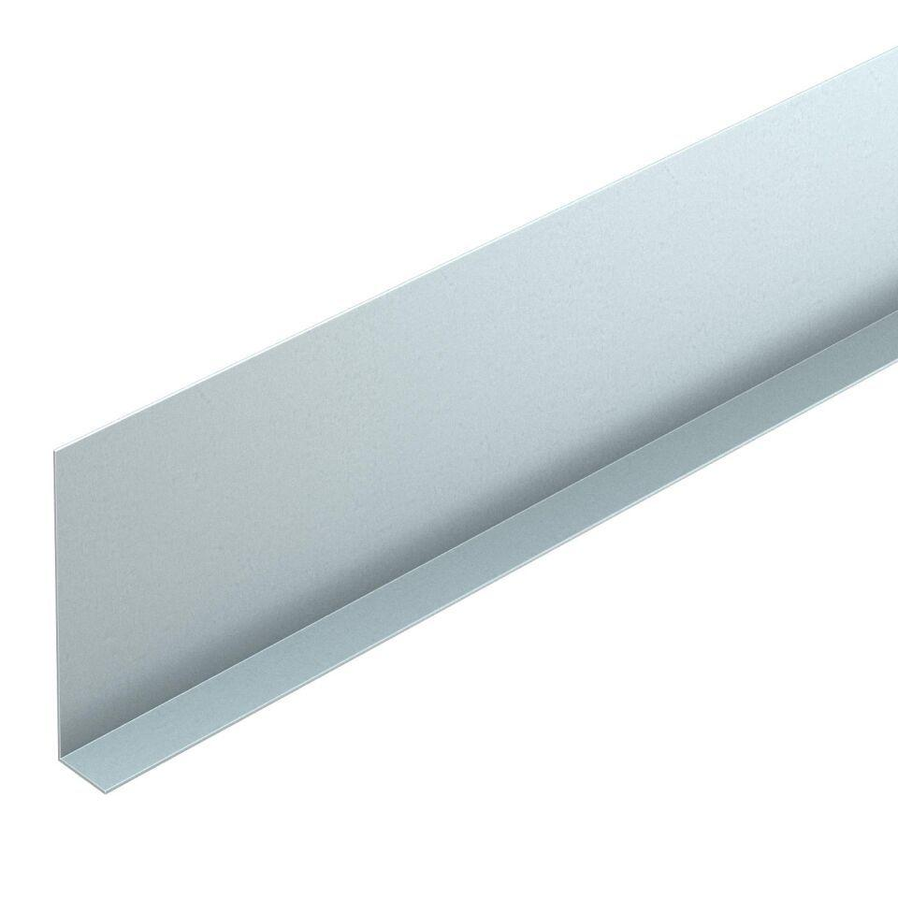Eigenschaften
GTIN:
4012195094012
HAN:
7402008
Werkstoff
Stahl
Länge (mm)
2.400,00
Nennhöhe (m)
0,08

